Техническое задание
на изготовление и поставку товара

№ п/п | Код | Наименование | Национальный режим
№ п/п | Код | Наименование | 1875 (Запрет) | 1875 (Ограничение) | 1875 (Преимущество)
1 | 32.99.59.000 | Мягкая игрушка брелок |  | Не применено  Предмета закупки нет в списке | ✓

В случае, если в документации (в каком-либо документе, входящем в состав документации, прикрепленном отдельным файлом к документации) имеются указания на знаки обслуживания, фирменные и торговые наименования, патенты, полезные модели, промышленные образцы, указания на товарный знак, наименование места происхождения товара или наименование производителя, то такие указания следует читать «знаки обслуживания или эквивалент», «фирменные наименования или эквивалент», «торговые наименования или эквивалент», «патенты или эквивалент», «полезные модели или эквивалент», «промышленные образцы или эквивалент», «товарный знак или эквивалент», «наименование места происхождения товара или эквивалент», «наименование производителя или эквивалент».

Наименование товара | Технические характеристики | Ед.измер | Кол-во
Мягкая игрушка-брелок  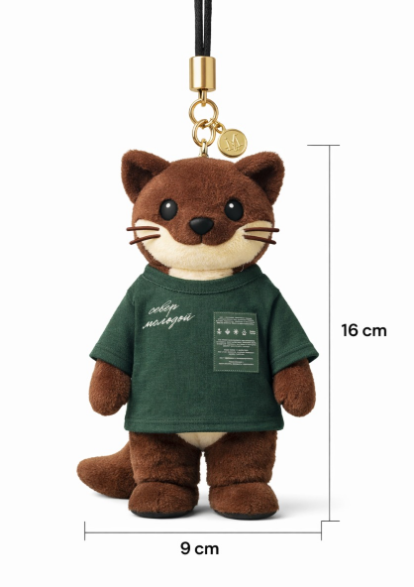 | Высота игрушки: не менее 16см не более 18 см  Ширина игрушки: не менее 9 см не более 11 см  Материал игрушки: коротко ворсовый искусственный плюш;  Наполнитель: синтепух;  Игрушка в футболке - соответствие  Вышивка на футболке - соответствие.  Крепление - брелок соответствие | штука | 100
Макет изделия и цвет согласуются Поставщиком с Заказчиком
- Места поставки товара: 628616, Ханты-Мансийский автономный округ - Югра, г. Нижневартовск, ул. Мира 5П строение 10 склад 1этаж
- Срок поставки товара: с момента заключения договора в течение 40 календарных дней.
3.1. Доставка товара, погрузочно-разгрузочные работы, производятся силами и за счет Поставщика.
- Требования к изготовлению товара:
4.1. Изготовление Товара осуществляется с использованием материала и оборудования Поставщика.
4.2. Результатом изготовления является мягкая игрушка-брелок (далее – Товар) согласно Техническому заданию.
4.3. Поставщик создает дизайн-макет товара и направляет его на согласование (утверждение) Покупателя по адресам электронной почты ответственных исполнителей Покупателя.
  - Покупатель согласовывает представленный дизайн-макет в течение 3 (трех) рабочих дней с даты их предоставления Поставщиком или направляет свои замечания.
  - В случае направления Покупателем замечаний к дизайн-макету Поставщик устраняет эти замечания и повторно направляет дизайн-макет на согласование Заказчику.
  - После утверждения Покупателем дизайн-макета Продавец изготавливает игрушку-брелок и доставляет его Поставщику.
  - Изготовление товара осуществляется в строгом соответствии с утвержденным Покупателем дизайн-макетом.
4.8. Все экземпляры товара должны быть идентичны и выполнены из одних и тех же материалов и в единой цветовой гамме.
5. Требования к качеству, безопасности поставляемого товара:
5.1. Поставляемый товар должен соответствовать заданным функциональным и качественным характеристикам;
5.2. Поставляемый товар должен быть разрешен к использованию на территории Российской Федерации, иметь торговую марку и товарный знак, качество поставляемого товара должно полностью соответствовать установленным требованиям Российской Федерации, ГОСТ, ОСТ, нормативно-технической документации (сертификатам качества, паспорт товара, декларациям о соответствии и (или) другим документам, подтверждающим качество товара);
5.3. Поставляемый Товар должен являться новым, ранее не использованным (все составные части Товара должны быть новыми), не должен иметь дефектов;
5.4. Товар должен быть безопасным и отвечать требованиям законодательства Российской Федерации, требованиям безопасности, ГОСТ, нормам и правилам безопасности его эксплуатации и другой нормативно-технической документации;
5.5. Товар должен отвечать требованиям безопасности жизни и здоровья, окружающей среды в течение установочного срока годности при обычных условиях его использования, хранения, транспортировки и утилизации.
6. Требования к упаковке и маркировке поставляемого товара:
6.1. Товар поставляется в таре и упаковке, соответствующей государственным стандартам, техническим условиям, предъявляемым к поставке данного вида товара, другой нормативно-технической документации. На таре и упаковке должна содержаться отчетливая информация на русском языке;
6.2. Поставщик должен обеспечить упаковку товара, способную предотвратить его повреждение или порчу во время перевозки к конечному пункту назначения – Заказчику. Тара и упаковка должны быть прочными, сухими, без нарушения целостности со специальной маркировкой;
6.3. Поставщик несет ответственность за ненадлежащую упаковку, не обеспечивающую сохранность товара при его хранении и транспортировании;
6.4. Упаковка и маркировка товара должна соответствовать требованиям ГОСТ, импортный товар – международным стандартам упаковки. Маркировка товара должна содержать: наименование товара, наименование фирмы-изготовителя, юридический адрес изготовителя, дату выпуска. Маркировка упаковки должна строго соответствовать маркировке товара.
7. Требования к гарантийному сроку товара и (или) объему предоставления гарантий качества товара:
7.1. Гарантия качества товара - в соответствии с гарантийным сроком, установленным производителем.
7.2. Гарантийные обязательства должны распространяться на каждую единицу товара с момента приемки товара Заказчиком.
7.3. Поставщик обязан при обнаружении недостатков у поставляемого товара заменить товар ненадлежащего качества, при обнаружении некомплектности/недопоставки произвести доукомплектование/допоставку, при несоответствии товара установленному ассортименту, заменить товар на соответствующий, своим транспортом и за свой счет, в сроки, определенные договором.

